Масленица
С 24 февраля по 1 марта - масленичная неделя!
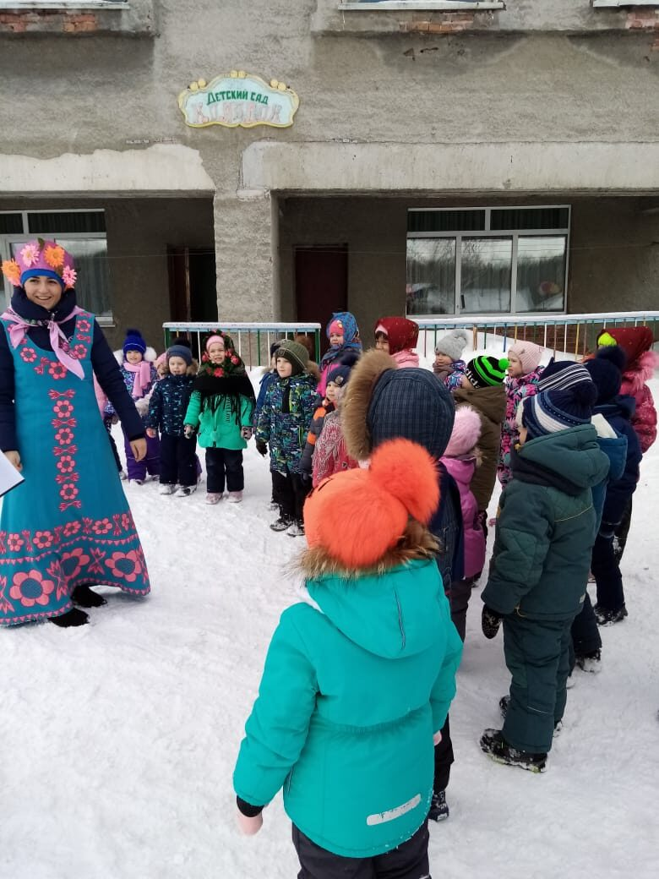
Такие интересные и весёлые игры и обряды бывают всего один раз в год! Мы готовились и очень старались, чтобы празднование Масленицы осталось у ребят одним из самых ярких и радостных впечатлений детства. Русский народный праздник "Масленица" проводится в нашем детском саду каждый год и стал для детей уже традиционным и любимым. Всю неделю мы готовились к этому событию и ждали его с нетерпением. На занятиях дети много узнали о старых русских традициях, о происхождении Масленицы, и о том, как праздновали ее в старину. И вот наступил долгожданный праздник. Дети 2смешанной группы и 3смешанной группы получили много положительных эмоций. Они водили хороводы, играли в подвижные игры, принимали участие в перетягивании каната. В заключение они с удовольствием поедали вкусные и пышные блины, приготовленные родителями.
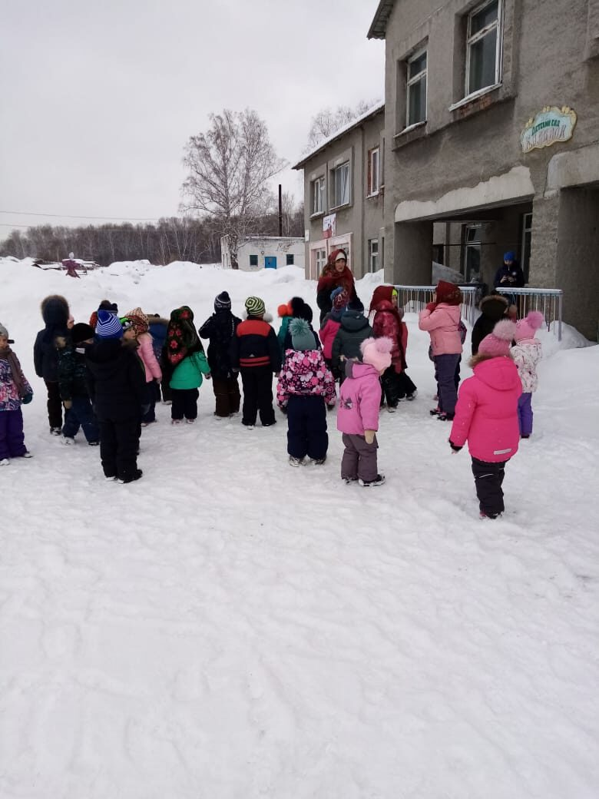
Веселый и красивый есть праздник на Руси
Его все ждут и любят-хоть у кого спроси
Широкое гулянье, катанье на санях
Румяный символ солнца на улице в блинах
Народ весну встречает, прощается с Зимой
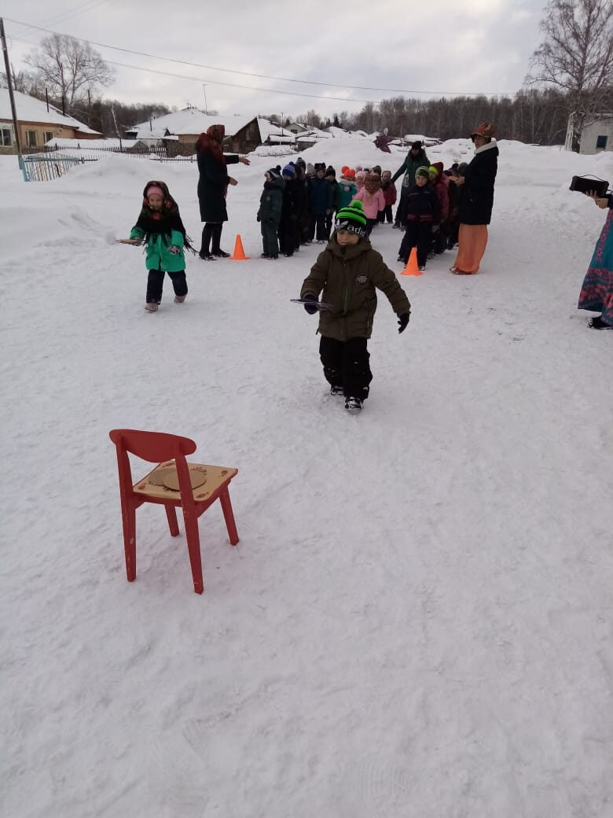
И чучело сжигаем-обычай есть такой!

